Office Word中Ctrl+C等快捷键被占用怎么办？

近期有师生反应在Office Word软件中，快捷键ctrl+c等不能正常使用。现将解决办法提供如下：

1.在图1中，单开word软件，先点左上角“文件”后出现图2，再点击“选项”后出现图3：

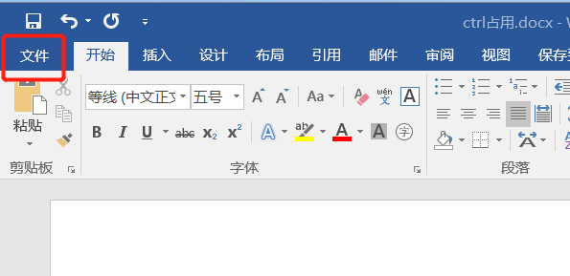

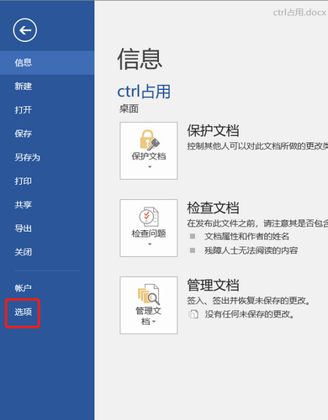

2.在图3中点击“自定义功能区”，再点击下面的“自定义”。

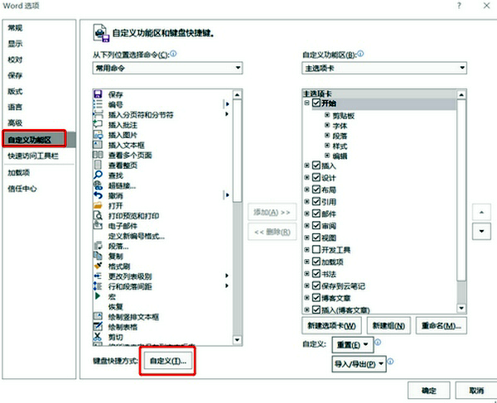

3.Ctrl+c 快捷键是在“开始”菜单栏里，选择“开始”选项卡，再点击“全部重设”，即可完成重置。

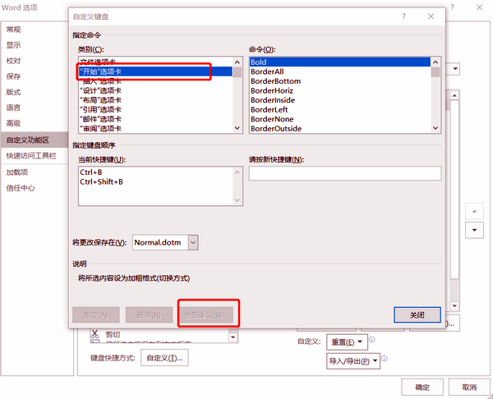

该问题是由于用户添加的软件或者插件占用了office的快捷键功能，在office word中，进行如上设置，恢复其功能即可。